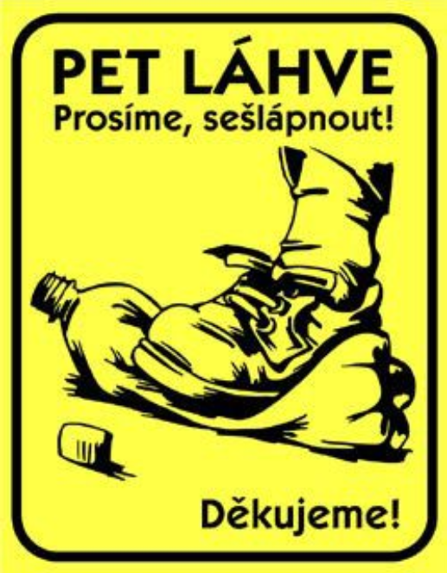Milí odpad třídící i netřídící občané,
řekli byste, že šlapání PET lahví a jiných obalů představuje statisícové úspory nebo naopak nešlapání obalů představuje statisícové náklady? Jak je to možné?
Je řada způsobů sběru plastu např. sběr prostřednictvím veřejných kontejnerů, sběr do soukromých popelnic přímo od domu nebo pytlový sběr. My použijeme pro jednoduchou demonstraci pytlový sběr, přičemž princip platí pro všechny typy sběrů. Náklady na nákup pytle, svoz, evidenci, aj. činí na jedno obsloužení pytle nebo nádoby o objemu 120 litrů přibližně 12 Kč (to když je svoz správně nastaven). Příspěvek od autorizované obalové společnosti činí přibližně 5 Kč za kg vytříděných plastových obalů. Další a zároveň poslední informací potřebnou pro doplnění mozaiky je kapacita pytle/nádoby. Do 120 litrové nádoby/pytle se vejde 1,2 kg nepošlapaných PET lahví nebo 3,5 kg pošlapaných PET lahví.
Hmotnost | Příjmy | Náklady | Zisk / Ztráta
1,2 kg nepošlapaných PET | 1,2 * 5 = 6 Kč | 12 Kč | 6 – 12 = Ztráta – 6 Kč
3,5 kg pošlapaných PET | 3,5 * 5 = 17,5 Kč | 12 Kč | 17,5 – 12 = Zisk + 5,5 Kč
Z tabulky je krásně vidět, že odpady je možné třídit se ztrátou -6 Kč na pytli/nádobě nebo se ziskem + 5,5 Kč na pytli/nádobě. Záleží jen na tom, zda se šlapou nebo nešlapou obaly, jako jsou PET lahve, krabice od mléka a jiné další obaly.
Možná si říkáte, co to je 6 Kč. Pokud ale budeme uvažovat v rámci obce, která ročně předá k recyklaci 40 tun plastů, tak už se pohybujeme v řádech statisíců a to už jsou peníze, které na zemi nenajdete. Pokud se tyto peníze musí vzít z rozpočtu obce/města nebo kvůli tomu podražit na poplatku za odpady, je to naprosto zbytečné a doslova do vzduchu vyhozené peníze. Pokud nejste z tohoto článku moudřejší, doporučujeme shlédnout 3. díl pořadu MOJEODPADKY na Facebooku nebo na Youtube pod názvem Statisíce ve vzduchu. Přejeme příjemné sledování a spousty pošlapaných obalů.
S pozdravem Ing. Radek Staňka
pořad MOJE ODPADKY

